调用native.js或html5+实现调用手机原生功能

Ps：插件参数类型对应表
数据类型 | 数组类型 | 字符串类型 | 数字类型 | 对象类型 | 函数类型 | 元素选择器 | 未定义类型 | 空类型 | 无参数类型 | 其他类型
参数指向 | Arr/arr | Str/str | N/n | Obj/obj | Fn/fn | Ele/ele | underfind | null |  | event

运行环境：hbuilder打包的app Runtime环境

打包环境：HBuilder IDE

全局插件

A、wifi类（依赖封装脚本wifiJS.js,仅限于安卓）
目录
，实例函数对象var wifi = new WIFI();直接调用wifi封装的方法； 4
1、 获取wifi列表，返回字符串 4
2、 获取wifi列表，返回数组格式 4
3、 获取之前连接过的wifi列表，返回源数据 4
4、 获取之前连接过的wifi列表，返回数组对象 4
5、 获取wifi 的MAC地址 4
6、 查看以前是否配置过这个网络 4
7、 校检某个ssid（wifi名称）的个数 4
8、 移出已存在的ssid 4
9、 连接已有的wifi（会自动检验） 5
10、 取消连接 5
11、 获取当前连接的wifi信息 5
12、 获取当前连接的wifi状态码 5
13、 添加新的wifi并连接 5
14、 改变连接的wifi 5
15、 获取wifi是否打开 5
16、 打开wifi 5
17、 关闭wifi 5
18、 断开当前wifi连接 5
19、 获取DHCP信息 6
20、 获取BSSID属性 6
21、 获取SSID是否被隐藏，返回布尔值 6
22、 获取连接wifi的ip地址 6
23、 获取wifi连接速度 6
24、 获取wifi连接的rssi信号强度 6
25、 兼容版的wifi设置，只提供跳转wifi界面，需要实例化函数对象var cWifi = new C_WIFI();直接调用cWifi 封装的方法； 6
26、 获取wifi所有列表，返回数组格式 6
27、 获取蓝牙名字 6
28、 获取蓝牙mac地址 7
29、 监听蓝牙是否打开的状态，并且弹框提示 7
30、 打开蓝牙功能 7
31、 关闭蓝牙功能 7
32、 开始搜索周围的蓝牙设备 7
33、 取消搜索蓝牙设备 7
34、 判断当前手机是否正在搜索蓝牙设备 7
35、 获取已经绑定的设备列表 7
36、 设置本机蓝牙名称 7
37、 根据蓝牙地址获取远程蓝牙设备 7
38、 获取本地蓝牙适配器状态码 7
39、 获取已配置好的蓝牙设备列表 8
40、 获取周围的蓝牙列表 8
41、 断开当前BLE蓝牙连接 8
42、 根据蓝牙地址连接设备（BLE） 8
43、 发送数据到当前连接的蓝牙设备上（BLE） 8
44、 系统分享 8
45、 打电话 8
46、 将程序切换到后台 8
47、 强制弹出软键盘 8
48、 获取设备的android_id 9
49、 获取手机内部总的存储空间。返回字节单位（bit） 9
50、 获取手机总运行内存。返回兆单位（M） 9
51、 获取手机内存信息 9
52、 获取手机CPU信息 9
53、 获取手机CPU核数 9
54、 实时获取当前网速，并写入DOM节点之中 9
55、 打开网络设置 9
56、 打开移动网络设置（选择2G、3G显示设置） 9
57、 打开定位服务设置界面（显示设置，以允许当前源的配置） 9
58、 打开辅助功能设置界面（辅助功能模块的显示设置） 9
59、 打开添加账户界面（显示屏幕上创建一个新账户） 9
60、 打开无线和网络界面（显示设置，以允许进入、退出飞行模式） 10
61、 打开APN设置界面（显示设置，以允许配置的APN） 10
62、 打开开发人员选项界面（显示设置，以允许应用程序开发相关的设置配置） 10
63、 打开应用程序列表设置界面（显示设置，以允许应用程序相关的设置配置） 10
64、 打开蓝牙设置界面（显示设置，以显示蓝牙配置） 10
65、 打开日期和时间设置界面（显示日期和时间设置） 10
66、 打开设备基础信息设置界面（显示一般的设备信息设置，序列号，软件版本，电话号码等等） 10
67、 打开显示设置界面（显示设置以允许配置显示） 10
68、 打开语言和输入法设置界面 10
69、 打开输入法启用禁用设置界面（显示设置来启用禁用输入法） 10
70、 打开内部存储设置界面（内部存储的显示设置） 10
71、 打开语言地区设置界面（配置语言环境） 10
72、 打开应用程序管理列表设置界面（显示管理所有的应用程序） 10
73、 打开已安装的应用程序列表界面（显示管理所有的已安装的应用程序） 10
74、 打开存储卡的信息界面（显示设置为存储卡存储） 11
75、 打开网络运营商的显示设置界面 11
76、 打开备份和重置界面（显示设置，以允许配置隐私选项） 11
77、 打开全局搜索显示设置界面（全局搜索显示设置） 11
78、 打开允许配置的安全性和位置隐私界面 11
79、 打开系统设置界面 11
80、 打开配置声音和音量的界面 11
81、 打开账户设置界面（显示设置，以允许配置同步设置） 11
82、 打开个人字典界面（显示设置，管理用户输入字典） 11
83、 打开IP设置界面（显示设置，以允许配置一个静态ip地址的wifi） 11
84、 打开WLAN配置界面（wifi配置） 11
85、 打开显示设置，以允许配置，如wifi，蓝牙，移动网络的无线控制界面 11
86、 调用系统通讯录 11
87、 系统日历事件插入 11
88、 系统初始化日历账号 12
89、 监听手机飞行模式切换 12
90、 本地消息推送 12
91、 个推消息推送（需要个推SDK权限配置） 12
92、 个推消息清除 12
93、 获取所有推送信息 12
94、 获判断GPS是否开启 12
95、 修改系统壁纸 12
96、 录制视频 13
D、手机html5 Plus综合类（依赖封装脚本html5_plus.js） 13
97、 根据参数获取手机设备的各个信息 13
98、 根据参数获取系统的各个信息 13
99、 获取当前网络类型 13
100、 二维码扫描控件 13
101、 二维码扫描时候打开灯光 13
102、 二维码扫描时候取消扫描 13
103、 调用蜂鸣 13
104、 调用震动 14
105、 打电话 14
106、 创建通讯录联系人 14
107、 删除指定号码的通讯录联系人 14
108、 设置应用是否保持常亮唤醒状态 14
109、 设置静音 14
110、 设置应用程序的屏幕亮度 14
111、 设置应用程序的屏幕亮度 14
112、 锁定屏幕方向 14
113、 拍照并保存到系统相册 15
114、 录像 15
115、 设置参数，从相册选择图片，返回回调函数 15
116、 获取定位相关信息，返回回调函数 15
117、 通过本地URL参数获取目录对象或者文件对象（本地代码文件） 15
118、 本地URL路径转化为平台路径 16
119、 发送短信 16
120、 发送邮件 16
121、 创建下载任务 16
122、 启动下载任务 16
123、 暂停下载任务 17
124、 恢复下载任务 17
125、 取消下载任务 17
126、 原生轮播控件 17
127、 截图返回保存的图片信息 17
128、 原生日期选择器，返回年月日星期 17
129、 原生时间选择器，返回年时分 17
130、 原生时间预览图片 18
131、 检查运行环境的权限信息 18
132、 调用第三方程序打开本地指定文件 18
133、 启动语音输入功能 18
134、 自定义actionSheet菜单 18
135、 全屏设置 18
136、 分享微信，微博，朋友圈等等（安卓可分享更多） 19
137、 获取登录认证通道（微信，QQ，新浪微博，小米） 19
138、 登录认证（微信，QQ，新浪微博，小米） 19
139、 注销登录认证（微信，QQ，新浪微博，小米） 19
140、 文字转语音功能 19
141、 获取包名 20
142、 获取设备名字 20
143、 连接打印机打印图片 20
144、 强制打开软键盘，并且指定某个表单DOM节点获取到焦点 20
145、 把base64数据保存为图片 20
146、 判断app有没有开启消息提示 20
147、 获取时区id 20
148、 屏幕右上角状态栏显示网络请求雪花小图标 20
149、 获取手机的存储空间（单位：g） 21
150、 打开关闭闪光灯 21

，实例函数对象var wifi = new WIFI();直接调用wifi封装的方法；

获取wifi列表，返回字符串
使用方法：wifi.getAllList()
备注：@return {String} wifi列表

获取wifi列表，返回数组格式
使用方法：wifi.aGetAllList()
备注：
*@return [{object}]
*@prop SSID 网络名称
*@prop BSSID 基本服务集标识
*@prop level
*@prop capabilities 性能
*@prop frequency 频率
*@prop distance 距离
*@prop timestamp 时间戳

获取之前连接过的wifi列表，返回源数据
使用方法：wifi.getConfiguredNetworks()
备注：@return {String} wifi列表

获取之前连接过的wifi列表，返回数组对象
使用方法：wifi.aGetConfiguredNetworks()
备注： *@return [{object}]
*@prop SSID 网络名称
*@prop BSSID 基本服务集标识

获取wifi 的MAC地址
使用方法：wifi.getWifiMAC()
备注：也可直接调用getMac()函数

查看以前是否配置过这个网络
使用方法：wifi.isExsitsAndroid(ssid)
备注：
* @param {String} ssid SSID名称
* @return {Object} 返回配置列表（如有，返回列表信息，否则为null）（该SSID的信息）

校检某个ssid（wifi名称）的个数
使用方法：wifi.checkSsid(ssid)
备注：
@param {Object} ssid wifi名
@return {Number}

移出已存在的ssid
使用方法：wifi.removeExsits(ssid)
备注：
@param {Object} ssid wifi名

连接已有的wifi（会自动检验）
使用方法：wifi.connectOld(netWorkId)
备注：
@param {Object} netWorkId wifi的id

取消连接
使用方法：wifi.disConnect(netWorkId)
备注：
@param {Object} netWorkId wifi的id

获取当前连接的wifi信息
使用方法：wifi.getNow()
备注：
* @return {Object} 返回数组对象
* @property {String} name wifi信息属性
* @property {String} value wifi信息属性值

获取当前连接的wifi状态码
使用方法：wifi.getWifiState()
备注：
* @return {Number} 返回数组对象

添加新的wifi并连接
使用方法：wifi.connectNew(ssid, pwd)
备注：
* * @param {Object} ssid wifi名
* * @param {Object} pwd 密码

改变连接的wifi
使用方法：wifi.change(index)
备注：
* * @param {Object} index wifi列表的索引

获取wifi是否打开
使用方法：wifi.isWifiEnabled()
备注：

打开wifi
使用方法：wifi.open()
备注：

关闭wifi
使用方法：wifi.close()
备注：

断开当前wifi连接
使用方法：wifi.disconnect()

获取DHCP信息
使用方法：wifi.getDhcpInfo()

获取BSSID属性
使用方法：wifi.getBSSID()

获取SSID是否被隐藏，返回布尔值
使用方法：wifi.getBSSID()

获取连接wifi的ip地址
使用方法：wifi.getIpAddress()

获取wifi连接速度
使用方法：wifi.getLinkSpeed()

获取wifi连接的rssi信号强度
使用方法：wifi.getRssi()

兼容版的wifi设置，只提供跳转wifi界面，需要实例化函数对象var cWifi = new C_WIFI();直接调用cWifi 封装的方法；
使用方法：cWifi.goWifi()
备注：

获取wifi所有列表，返回数组格式
使用方法：wifiList()
备注：/**
**获取wifi列表
*@return [{object}]
*@prop SSID 网络名称
*@prop BSSID 基本服务集标识
*@prop level
*@prop capabilities 性能
*@prop frequency 频率
*@prop distance 距离
*@prop timestamp 时间戳
* */

B、蓝牙类（依赖封装脚本Bluetooth.js,仅限于安卓），实例函数对象var b = new Bluetooth();直接调用Bluetooth封装的方法；

获取蓝牙名字
使用方法：b.getName()
备注：@return {String}

获取蓝牙mac地址
使用方法：b.getAddress()
备注：

监听蓝牙是否打开的状态，并且弹框提示
使用方法：b.eventState()

打开蓝牙功能
使用方法：b.open()

关闭蓝牙功能
使用方法：b.close()

开始搜索周围的蓝牙设备
使用方法：b.startDiscovery()

取消搜索蓝牙设备
使用方法：b.cancelDiscovery()

判断当前手机是否正在搜索蓝牙设备
使用方法：b.isDiscovering()
@return {Boolean}

获取已经绑定的设备列表
使用方法：b.getBondedDevices()
* @return {Array}

设置本机蓝牙名称
使用方法：b.setName(name)
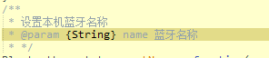

根据蓝牙地址获取远程蓝牙设备
使用方法：b.getRemoteDevice(address)
/**
* 根据蓝牙地址获取远程的蓝牙设备
* @param {String} address 蓝牙地址，如:e4:21:ad:12:cd:1a
* @return {String}
* */

获取本地蓝牙适配器状态码
使用方法：b.getState()
/**
* 获取本地蓝牙适配器的状态；
* @return {Number}
* */

获取已配置好的蓝牙设备列表
使用方法：b.getPairedDevices()
/**
* 获取已经配对的设备（包含name和address）
* @return {Array} connetedDevices
*/

获取周围的蓝牙列表
使用方法：b.discoveryNewDevice(fn)
/**
* 获取扫描周围的蓝牙列表
* @param {Function} fn 获取扫描周围的蓝牙列表回调函数，参数是已获取的蓝牙列表数组 ，name和address
* */

断开当前BLE蓝牙连接
使用方法：b.closeBtSocket()

根据蓝牙地址连接设备（BLE）
使用方法：b.connDevice(address)
* 根据蓝牙地址，连接设备
* @param {Stirng} address 要连接的蓝牙地址
* @return {Boolean}

发送数据到当前连接的蓝牙设备上（BLE）
使用方法：b.sendData(dataStr)
* 发送数据
* @param {String} dataStr 要发送的数据
* @return {Boolean}

C、安卓综合类（依赖封装脚本android_function.js）

系统分享
使用方法：android_function.share(shareTip,shareText)
备注：
* @param {String} shareTip 分享提示框标题提示
* @param {String} shareText 要分享到其他应用的文本

打电话
使用方法：android_function.call(phoneNum)
备注：
* @param {Number} phoneNum 号码

将程序切换到后台
使用方法：android_function.backstage()

强制弹出软键盘
使用方法：android_function.popupKeyboard()

获取设备的android_id
使用方法：android_function.getANDROID_ID()

获取手机内部总的存储空间。返回字节单位（bit）
使用方法：android_function.getTotalInternalMemorySize()
备注：* @return {Number}

获取手机总运行内存。返回兆单位（M）
使用方法：android_function.getTotalRamSize()
备注：* @return {Number}

获取手机内存信息
使用方法：android_function.getMemorySize()
备注：* @return {Number}

获取手机CPU信息
使用方法：android_function.getCpuInfo()
备注：* @return {String}

获取手机CPU核数
使用方法：android_function.getCpuCount()
备注：* @return {Number}

实时获取当前网速，并写入DOM节点之中
使用方法：android_function.getNetworkSpeed(oDom)
备注： * @param {Object} oDom dom节点对象
注意：开了每秒执行一次的定时器

打开网络设置
使用方法：android_function.openNetwork()

打开移动网络设置（选择2G、3G显示设置）
使用方法：android_function.openMoveNetworkSystem()

打开定位服务设置界面（显示设置，以允许当前源的配置）
使用方法：android_function.openPositionSystem()

打开辅助功能设置界面（辅助功能模块的显示设置）
使用方法：android_function.openAssistSystem()

打开添加账户界面（显示屏幕上创建一个新账户）
使用方法：android_function.openAddAccountSystem()

打开无线和网络界面（显示设置，以允许进入、退出飞行模式）
使用方法：android_function.openAirplaneModeSystem()

打开APN设置界面（显示设置，以允许配置的APN）
使用方法：android_function.openAPNSystem()

打开开发人员选项界面（显示设置，以允许应用程序开发相关的设置配置）
使用方法：android_function.openDevelopSystem()

打开应用程序列表设置界面（显示设置，以允许应用程序相关的设置配置）
使用方法：android_function.openApplicationSystem()

打开蓝牙设置界面（显示设置，以显示蓝牙配置）
使用方法：android_function.openBluetoothSystem()

打开日期和时间设置界面（显示日期和时间设置）
使用方法：android_function.openDateSystem()

打开设备基础信息设置界面（显示一般的设备信息设置，序列号，软件版本，电话号码等等）
使用方法：android_function.openDeviceInfoSystem()

打开显示设置界面（显示设置以允许配置显示）
使用方法：android_function.openDisplaySystem()

打开语言和输入法设置界面
使用方法：android_function.openInputMethodSystem()

打开输入法启用禁用设置界面（显示设置来启用禁用输入法）
使用方法：android_function.openInputMethodSubTypeSystem()

打开内部存储设置界面（内部存储的显示设置）
使用方法：android_function.openStorageSystem()

打开语言地区设置界面（配置语言环境）
使用方法：android_function.openLocaleSystem()

打开应用程序管理列表设置界面（显示管理所有的应用程序）
使用方法：android_function.openAllApplicationSystem()

打开已安装的应用程序列表界面（显示管理所有的已安装的应用程序）
使用方法：android_function.open_APPLICATIONS_System()

打开存储卡的信息界面（显示设置为存储卡存储）
使用方法：android_function.open_MEMORY_CARD_System()

打开网络运营商的显示设置界面
使用方法：android_function.open_NETWORK_OPERATOR_System()

打开备份和重置界面（显示设置，以允许配置隐私选项）
使用方法：android_function.open_PRIVACY_System()

打开全局搜索显示设置界面（全局搜索显示设置）
使用方法：android_function.open_SEARCH_System()

打开允许配置的安全性和位置隐私界面
使用方法：android_function.open_SECURITY_System()

打开系统设置界面
使用方法：android_function.openSystem()

打开配置声音和音量的界面
使用方法：android_function.open_SOUND_System()

打开账户设置界面（显示设置，以允许配置同步设置）
使用方法：android_function.open_SYNC_System()

打开个人字典界面（显示设置，管理用户输入字典）
使用方法：android_function.open_USER_DICTIONARY_System()

打开IP设置界面（显示设置，以允许配置一个静态ip地址的wifi）
使用方法：android_function.open_WIFI_IP_System()

打开WLAN配置界面（wifi配置）
使用方法：android_function.open_WIFI_System()

打开显示设置，以允许配置，如wifi，蓝牙，移动网络的无线控制界面
使用方法：android_function.open_WIRELESS_System()

调用系统通讯录
使用方法：android_function.getAddressList()

系统日历事件插入
使用方法：android_function.Calendar_addEvent(oParam)
备注：
* 给日历添加事件
* @param {Object} oParam 配置主要参数的对象
* @prop {String} title 标题名称
* @prop {String} description 描述
* @prop {Number} startTimestamp 事件开始时间点（时间戳，精确到毫秒，13位数字）
* @prop {Number} endTimestamp 事件结束时间点（时间戳，精确到毫秒，13位数字）
* @prop {String} address 事件出发地点
* @prop {String} nLeadTime 事件提前提醒的时间值（分钟）

系统初始化日历账号
使用方法：android_function.initCalendars(oParam)
备注：
* 初始化日历账号
* @param {Object} oParam 配置主要参数的对象
* @prop {String} name 真实姓名
* @prop {String} account_name 账号
* @prop {String} calendar_displayName 日历账户显示的名称

监听手机飞行模式切换
使用方法：android_function.event_AIRPLANE_MODE()
备注：

本地消息推送
使用方法：android_function.localInfoPush(oParam)
备注：* 本地消息推送
* @param {Object} oParam 主要配置数据参数
* @prop {String} notice 手机顶部推送的文本提示
* @prop {String} title 推送标题
* @prop {String} content 推送内容
* @prop {Number} number 推送条数

个推消息推送（需要个推SDK权限配置）
使用方法：android_function.pushMsg_create(content)
备注：* 个推消息推送（需要个推SDK权限配置好）
* @param {String} content 要推送的消息内容

个推消息清除
使用方法：android_function.pushMsg_clear()

获取所有推送信息
使用方法：android_function.pushMsg_list()
备注： * @return {Array}

获判断GPS是否开启
使用方法：android_function.getGPS_status()
* @return {Boolean}

修改系统壁纸
使用方法：android_function.updateWallpaper(imgPath)
* @param {String} imgPath 本地图片路劲
注意，调用此功能需要添加<uses-permission android:name="android.permission.SET_WALLPAPER"/>权限

录制视频
使用方法：android_function.videoRecording(nTime)
* @param {Number} nTime 设置录像时间

按返回键退出应用
使用方法：android_function.toBack()

D、手机html5 Plus综合类（依赖封装脚本html5_plus.js）

根据参数获取手机设备的各个信息
使用方法：mobile_function.getDeviceInfo(param)
备注：
* @param {String} param 手机设备的各个信息，
* param =》 "imei" 获取手机imei（设备的国际移动设备身份码）
* param =》 "imsi": //获取手机imsi（设备的国际移动用户识别码）
* param =》 "model": //获取设备型号
* param =》 "vendor": //设备的生产厂商
* param =》 "uuid": //设备的唯一标识

根据参数获取系统的各个信息
使用方法：mobile_function.getOsInfo(param)
备注：
/**
* 获取系统信息
* @param {String} param 系统各个信息
* param =》 "language" 获取系统语言信息
* param =》 "name" 获取系统名称信息
* param =》 "version" 获取系统版本信息
* param =》 "vendor" 获取系统的供应商信息
* */

获取当前网络类型
使用方法：mobile_function.getNetworkType()
备注：* @return {String}

二维码扫描控件
使用方法：mobile_function.startScan(id,fn)
备注：
* @param {String} id 要显示二维码控件的DOM节点的id值
* @param {Function} fn 扫描成功的回调函数，回调参数 type, result, file

二维码扫描时候打开灯光
使用方法：mobile_function.ScanFlashlight()

二维码扫描时候取消扫描
使用方法：mobile_function.ScanCancel()

调用蜂鸣
使用方法：mobile_function.beep()

调用震动
使用方法：mobile_function.vibrate()

打电话
使用方法：mobile_function.dial(phoneNum)
/**
* 打电话
* @param {Number} phoneNum 指定号码
* */

创建通讯录联系人
使用方法：mobile_function.contact_create(sName,sPhoneNum,sType)
/**
* 创建通讯录联系人
* @param {String} sName 要创建的联系人的名字
* @param {String} sPhoneNum 要创建的联系人电话号码
* @param {String} sType 要创建的联系人号码类型【mobile（手机）,home（住宅）,other（其他）,custom（定制）】
* */

删除指定号码的通讯录联系人
使用方法：mobile_function.contact_remove(phoneNum)
/**
* 根据电话号码删除联系人
* @param {String} phoneNum 电话号码
* */

设置应用是否保持常亮唤醒状态
使用方法：mobile_function.setWakelock(bLock)
/**
* 设置应用是否保持唤醒（屏幕常亮）状态
* @param {Boolean} bLock 是否保持唤醒（屏幕常亮）状态
* */

设置静音
使用方法：mobile_function.keepSlience()

设置应用程序的屏幕亮度
使用方法：mobile_function.getBrightness(n)
备注：* 应用程序设置屏幕亮度（只作用于程序）
* @param {Number} n 亮度值（0--1），最大1，最小0

设置应用程序的屏幕亮度
使用方法：mobile_function.getBrightness(n)
备注：* 应用程序设置屏幕亮度（只作用于程序）
* @param {Number} n 亮度值（0--1），最大1，最小0

锁定屏幕方向
使用方法：mobile_function.lockOrientation(n)
/**
* 锁定屏幕方向
* @param {Number} n 值（0--5）或者不传
* 为0，竖屏正方向；
为1，竖屏反方向，屏幕正方向按顺时针旋转180°；
为2，横屏正方向，屏幕正方向按顺时针旋转90°，
为3，横屏方向，屏幕正方向按顺时针旋转270°；
为4，竖屏正方向或反方向，根据设备重力感应器自动调整，
为5，横屏正方向或反方向，根据设备重力感应器自动调整；
不传值，解除锁定屏幕方向后将恢复应用默认的屏幕显示方向（通常为应用打包发布时设置的方向）。
* */

拍照并保存到系统相册
使用方法：mobile_function.gallery_getImage(fn)
备注：
/**
* 拍照并保存到系统相册
* @param {Function} fn 拍照成功的回调函数 返回参数为存储的路径
* */

录像
使用方法：mobile_function.getVideo(fn)
备注：
/**
* 录像并保存
* @param {Function} fn 录像成功的回调函数 返回参数为存储的路径
* */

设置参数，从相册选择图片，返回回调函数
使用方法：mobile_function.gallery_pick(options,fn)
备注：
/**
* 设置参数，从相册选择图片，返回回调函数
* @param {Function} fn 单选相册图片成功后的回调函数，返回参数path，文件的路径(string类型)；多选则返回json格式，文件路径列表
* @param {Object} options 选择相册的主要参数
* @prop {String} options.filter 可设置为仅选择图片文件（“image”）、视频文件（“video”）或所有文件（“none”），默认值为“image”。
* @prop {Boolean} options.multiple 是否多选
* @prop {Number} options.maximum 最大可选的个数，仅在支持多选时有效，取值范围为1到Infinity，默认值为Infinity，即不限制选择的图片数。 如果设置的值非法则使用默认值Infinity。
* @prop {Boolean} options.system 是否使用系统相册文件选择界面
* */

获取定位相关信息，返回回调函数
使用方法：mobile_function.geolocation_getInfo(fn,sProvider)
备注：
* 获取定位相关信息
* @param {Function} fn 回调函数 ，参数为定位的相关数据json数据格式，返回参数有坐标类型（coordsType），详细地址（addresses），城市编码（address.cityCode），经纬度(coords)，海拔信息(coords)，移动运动信息(coords)和时间戳(timestamp)等等
* @param {String} sProvider 供应商地图模板，值为amap（高德地图模板），或者baidu（百度地图模板），或者system（系统地图模板）

通过本地URL参数获取目录对象或者文件对象（本地代码文件）
使用方法：mobile_function.io_getFileSystem(sUrl,fn,fn2)
备注：
/**
* 通过URL参数获取目录对象或文件对象(本地代码文件)
* @param {String} sUrl 本地路径，比如index.html
* @param {Function} fn 获取文件对象的回调函数，参数为文件对象，size为文件大小，name为文件名称，type为文件类型，lastModifiedDate为文件最后修改的时间，fullPath文件整体的路劲
* @param {Function} fn2 获取文件内容的回调函数，参数为文件的内容
* */

本地URL路径转化为平台路径
使用方法：mobile_function.io_getAppUrl(sUrl)
备注：
/**
* 通过URL参数获取目录对象或文件对象(本地代码文件)
* @param {String} sUrl 本地路径，比如index.html
* @return {String}
* */

发送短信
使用方法：mobile_function.messaging_sendSMS(aPhoneNum,sContent)
备注：
/**
* 发送短信
* @param {Array} aPhoneNum 接收短信的号码组，如[13255212014,10010]
* @param {String} sContent 要发送的内容
* */

发送邮件
使用方法：mobile_function.messaging_sendEmail(option)
备注：
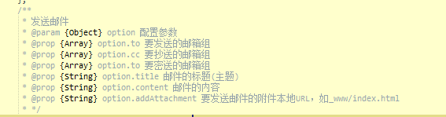

创建下载任务
使用方法：mobile_function.downloader_create(url, options)
备注：
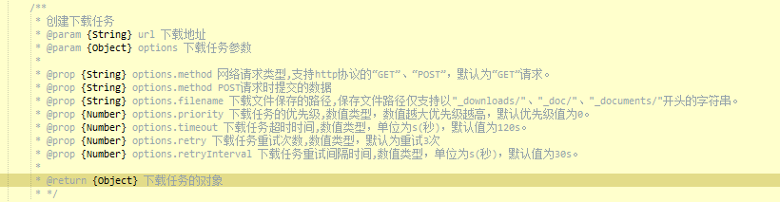

启动下载任务
使用方法：mobile_function.downloader_start(dtask,obj,fn)
备注：
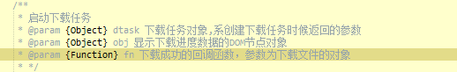

暂停下载任务
使用方法：mobile_function.downloader_pause(dtask)
备注：
@param {Object} dtask 下载任务对象,系创建下载任务时候返回的参数

恢复下载任务
使用方法：mobile_function.downloader_resume(dtask)
备注：
@param {Object} dtask 下载任务对象,系创建下载任务时候返回的参数

取消下载任务
使用方法：mobile_function.downloader_cancel(dtask,obj)
备注：
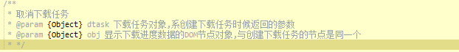

原生轮播控件
使用方法：mobile_function.nativeObj_ImageSlider(id,option,aImg)
备注：
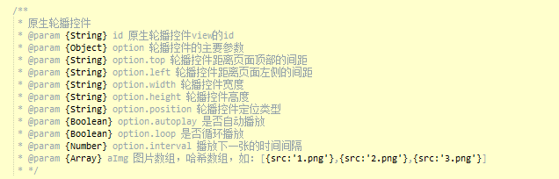

截图返回保存的图片信息
使用方法：mobile_function.nativeObj_draw(sId,sUrl,callback)
备注：
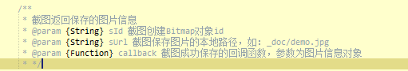

原生日期选择器，返回年月日星期
使用方法：mobile_function.nativeUl_pickDate(_sMinDate, _sMaxDate, callback)
备注：
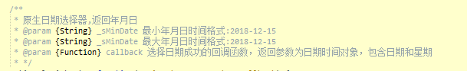

原生时间选择器，返回年时分
使用方法：mobile_function.nativeUI_pickTime(callback)
备注：


原生时间预览图片
使用方法：mobile_function.nativeUI_previewImage(arr)
备注：
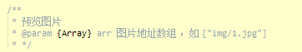

检查运行环境的权限信息
使用方法：mobile_function.navigator_checkPermission(permission)
备注：
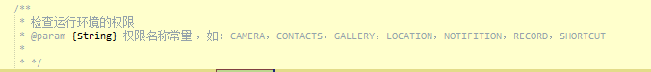

调用第三方程序打开本地指定文件
使用方法：mobile_function.runtime_openFile(filepath)
备注：
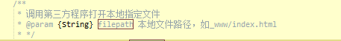

启动语音输入功能
使用方法：mobile_function.speech_startRecognize(options,callback)
备注：
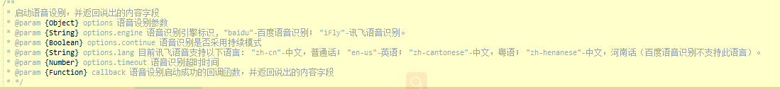

自定义actionSheet菜单
使用方法：mobile_function.nativeUI_actionSheet(sTitle, aBtn, callback)
备注：
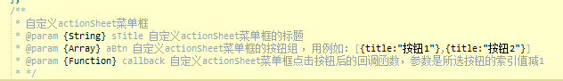

全屏设置
使用方法：mobile_function.navigator_setFullscreen(nFull)
备注：


分享微信，微博，朋友圈等等（安卓可分享更多）
使用方法：mobile_function.share_path(sActionSheetTitle,sContent,sUrl,mainTitle)
备注：
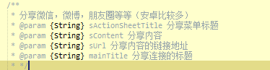

获取登录认证通道（微信，QQ，新浪微博，小米）
使用方法：mobile_function.oauth_getServices(callback)
备注：
* 获取登录验证通道
* @param {Function} callback 获取验证认证通道数据成功的回调函数，带参数

登录认证（微信，QQ，新浪微博，小米）
使用方法：mobile_function.oauth_login(id,callback)
备注：

注销登录认证（微信，QQ，新浪微博，小米）
使用方法：mobile_function.oauth_logout(a)
备注：
* 注销认证登录
* @param {Object} a 要注销登录认证的通道对象，mobile_function.auths的子参数

F、IOS综合类（依赖封装脚本ios_function.js）

文字转语音功能
使用方法：ios_function.textToVoice(text)
备注：
@param {String} text 要转换为语音的文字字段

获取包名
使用方法：ios_function.getPackageName()
备注：
@param {String}

获取设备名字
使用方法：ios_function.getDeviceName()
备注：
@param {String}

连接打印机打印图片
使用方法：ios_function.pirntImage(sUrl,imgName,nType)
备注：
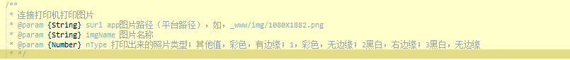

强制打开软键盘，并且指定某个表单DOM节点获取到焦点
使用方法：ios_function.popupKeyboard(obj)
备注：
* @param {Object} obj 指定获取到焦点的某个DOM节点对象

把base64数据保存为图片
使用方法：ios_function.base64_to_image(base64,sSaveUrl)
备注：

判断app有没有开启消息提示
使用方法：ios_function.hasNotice()
备注：
@return {Number} 是否有没有开启消息提示，0为有，1为无

获取时区id
使用方法：ios_function.getTimezone()
备注：
* @return {String} 返回时区字段

屏幕右上角状态栏显示网络请求雪花小图标
使用方法：ios_function.showRequestIcon()
备注：
* @param {Boolean} b true为显示，false为隐藏图标

获取手机的存储空间（单位：g）
使用方法：ios_function.getDeviceStorage(nType)
备注：
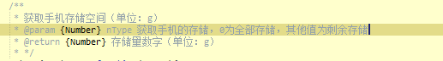

打开关闭闪光灯
使用方法：ios_function.flashlight(isOn)
备注：
* @param {Boolean} isOn true打开闪光灯，false关闭闪光灯

